保密级别： ■秘密 □机密 □绝密
资料编号：
版 本： V 1.0

基于GIS的配电通信接入网综合管理研究系统功能需求

编制：
会签：
审核：
批准：

修 改 说 明

日 期 | 版 本 号 | 摘 要 | 作 者
2017-07-27 | 1.0 | 初稿 | 徐贝

目 录
1 项目目的和意义 1
2 需求目标 1
2.1 基于GIS的配电通信接入网线路资源平台技术研究 1
2.2 基于GIS的配电通信接入网光路路由分析技术研究 1
2.3 基于GIS的配电通信接入网移动终端应用技术研究 2
3 功能模块需求列表 2
4 功能需求具体描述 4
5 安装部署环境 4
6 项目工作计划 5
附录A：需求确认 5

项目目的和意义
随着国家电网公司智能化配电网建设的不断推进，网络规模的快速增长，通信设备种类和通信线路长度也在不断地增加，特别是支撑配网自动化、用电信息采集的通信接入网络的复杂性日益提升，增加了运维难度。通过先进的计算机技术、数字系统控制技术和宽带网络通信技术，实现对配电通信接入网运行的全面、高效、精确的掌控，从而保证电网的安全可靠运行，企业效益的持续提高，社会满意度不断提升和社会的和谐发展是非常必要的。
近年来，安庆电力公司紧密切合配电网发展趋势，积极支撑营销、调度、运检等专业的通信网业务需要，大力建设配电通信接入网，城区配电通信接入网已达到近1000公里的规模。目前，在配电通信网的运行维护方面出现了基础信息不准确、管理信息分散、通信线路资源调度、故障排查及现场作业均得不到有效解决，给通信线路运维带来极大困难。为更好的提高配电通信接入网运行维护的管理水平，借鉴国网TMS系统建设经验，特开展配电通信接入网综合管理系统建设的可行性研究课题。

需求目标

基于GIS的配电通信接入网线路资源平台技术研究
结合国网GIS平台，国网TMS平台，研究和构建一套针对配电通信接入网的资源管理平台系统。重点研究如何将国网GIS平台的现有配网资源与配电通信接入网资源的应用结合，实现配网资源全息浏览。实现通信线路资源建模和台账管理，从而实现对线路运行、故障定位、资源调配的集成化管理；重点实现对城区光缆设备（含光缆、纤芯、光接头盒等）的地理沿布、网络拓扑、光纤链路及承载业务的全景可视化展现。

基于GIS的配电通信接入网光路路由分析技术研究
结合配电通信接入网网络特征，以及GIS平台特性与功能，重点研究如何利用GIS系统高效稳定的管理通信接入网线路资源，对光路路由分析算法、资源利用优化模型进行研究，实现自动、快速、准确地对光路业务应用分析服务，提升对通信线路业务的网络优化、资源调度和智能决策水平。

基于GIS的配电通信接入网移动终端应用技术研究
结合配电通信接入网网络特征，研究基于GIS的配电通信接入网移动作业平台。重点研究智能巡检、现场作业、数据采录在移动作业平台上的应用，形成有效的从数据采集到数据应用的闭环全过程，保障配电通信网资源的鲜活性和现场作业的智能化。

功能模块需求列表
本次功能需求模块是根据2017年7月26日到国网安庆供电公司与客户王东（副主任）沟通确认的初步需求，待王东来我公司实地考察后，会再次详细讨论确认需求。
本次讨论的需求主要包括以下内容：
需求 |  |  | 需求编号 | 需求说明 | 工作量（人天） | 完成时间
系  统  功  能 | 地  理  图  建  模 | 视图管理 | PDT-KJ-01 | 用于设置图层的加载显示顺序及通过勾选相应图层，可控制图层是否显示。
系  统  功  能 | 地  理  图  建  模 | 快速定位查询 | PDT-KJ-02 | 根据图形资源类型、属性值（如名称），查找空间要素对象，对查询结果进行图形定位。
系  统  功  能 | 地  理  图  建  模 | 距离测量 | PDT-KJ-03 | 使用距离测量可在当前视图测量两点或多点间的距离。
系  统  功  能 | 通  讯  线  路  建  模 | 光缆线路管理 | PDT-KJ-04 | 可对光缆的线路信息进行创建及线路信息编辑，对从属于该条线路的通信设备进行相关业务管理、线路定位。
系  统  功  能 | 通  讯  线  路  建  模 | 光缆线路建模 | PDT-KJ-05 | 基于一次线路坐标对100公里的通信光缆线路进行绘制，并通过个性化分色显示方案，实现通信线路地理走向的直观可视化管理。
系  统  功  能 | 通  讯  线  路  建  模 | 台账管理 | PDT-KJ-06 | 通信GIS建模客户端完成通信线路建模并提交保存后，实现对通信线路专业台账的管理。
系  统  功  能 | 通  讯  线  路  建  模 | 光缆重叠分析 | PDT-KJ-07 | 通过该功能，可动态分析当前视图范围内是否存在多条光缆重叠，重叠的光缆段以不同颜色加粗渲染。
系  统  功  能 | 通  讯  线  路  建  模 | 通信点绘制 | PDT-KJ-08 | 提供通信站点、设备、接头盒等对象绘制。
高级应用 | 光缆路径分析 |  | PDT-KJ-09 | 光缆路径规划分析用于根据设定光缆规划路径分析的追踪规则，进行最优资源选择。追踪完成后进行最优资源的路径显示。
巡检系统 | 数据采集 |  | PDT-KJ-10 | 基于平板设备，实现光缆线路资源现场采录的基本功能，包括绘制，台账录入，数据导入与导出等。包括经纬度、图片、属性信息、拓扑数据等
巡检系统 | 智能巡检 |  | PDT-KJ-11 | 基于平板设备，支撑巡检业务的现场采集，纠错等。满足数据导入与导出。
巡检系统 | 现场作业 |  | PDT-KJ-12 | 基于平板设备，支撑故障点定位与自身定位功能，方便处理人员快速到达现场，并记录现场作业记录，同时满足数据导入与导出。
接口集成 | 电网GIS平台接口开发 |  | PDT-KJ-13 | 实现pms系统的光缆线路资源(如站点、接头盒、光缆、自建杆塔，xPON设备)数据导出。
接口集成 | TMS系统接口开发 |  | PDT-KJ-14 | 实现TMS系统的光缆线路资源(如站点、接头盒、光缆、自建杆塔，xPON设备)数据导出。
软件安全测评 |  |  | PDT-KJ-15 | 通过安徽省电力科学院进行安全评测
数据采集 |  |  | PDT-KJ-16 | 50公里配网通信光缆线路的试点数据采集，如站点、接头盒、光缆、自建杆塔，xPON设备(OLT、ONU、分光器)等；

功能需求具体描述

巡检系统软件功能

巡检系统的特点
- 设计：人性化，参数化，树型结构设计,设置简单灵活实现智能化操作。
- 计划：智能排班，可实现任何方式的排班计划，排班可修改。
- 查询：单条件及多条件组合查询，人员、线路、时间、漏检等情况，不同颜色代表不同结果，一目了然。
- 安全：异地防灾，数据自动备份，安全可靠。
- 可操作性：为适应不同的使用人群，软件简化了繁杂的操作步骤，用更通俗易懂的名词说明操作选项。
- 系统优化：软件收到巡检数据，自动按巡检计划分析处理，大大节省数据查询和统计的时间。
● 二次开发：系统软件支持二次开发。

软件功能介绍
本系统基于B/S架构，不受区域，时间，设备限制，只要在有网络的情况下， 即可进入系统；系统本着人性化设计理念，分布式功能向导，科学且易上手。

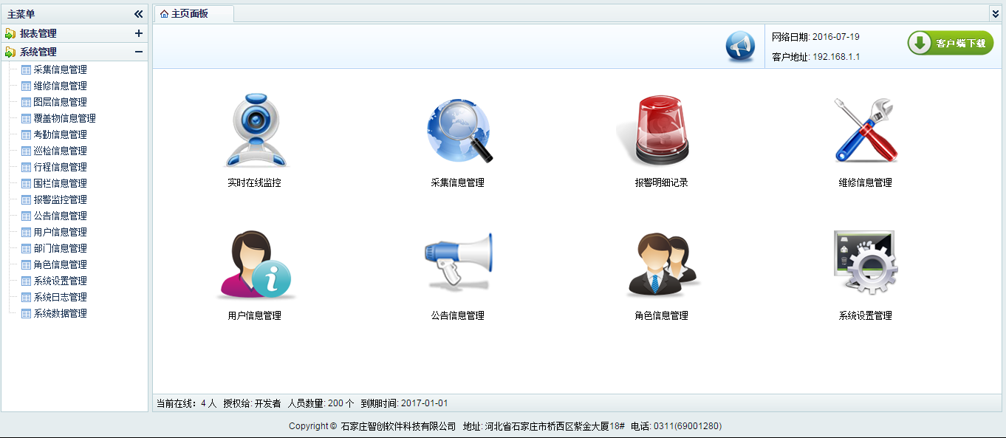

集团化管理
分级别权限管理方案可以有效的将各部门统一调度起来。各市级下属单位只能查看管理自己单位的数据信息，而省级单位可以查看管理各市所有光缆单位的数据信息，利用数据统计功能分析分支机构的综合管理能力和执行能力，结合企业评优机制，进一步加强企业的管理能力。
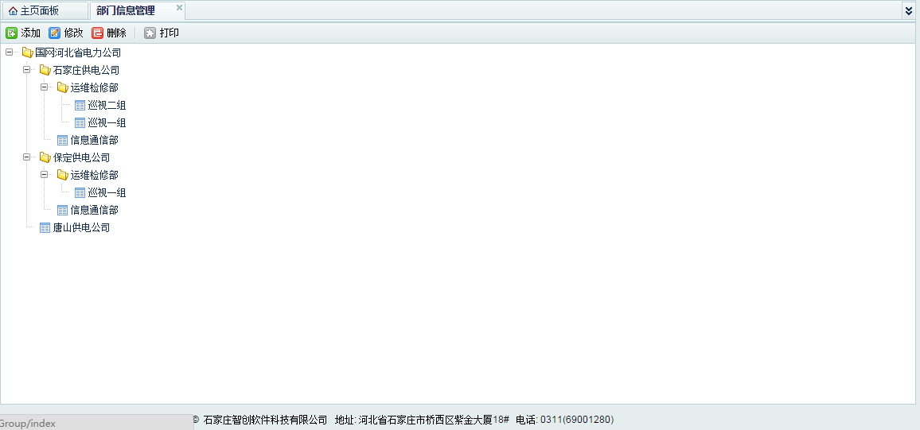

GIS信息系统
可将企业的光缆线路及其附属设施（标石，交接箱等），在电子地图上以点，线的形式真实的展现出来，可对改迁的线路和设施进行修改、添加。以及在电子地图上点击某标石可以查看此设施的维修记录，巡检记录。从而加强管理层及基层人员对设备、设施的管理,并且巡检人员可以按照光缆线路分布情况进行巡检，大大提高了工作效率。
(下图为城市光缆线路分布图)
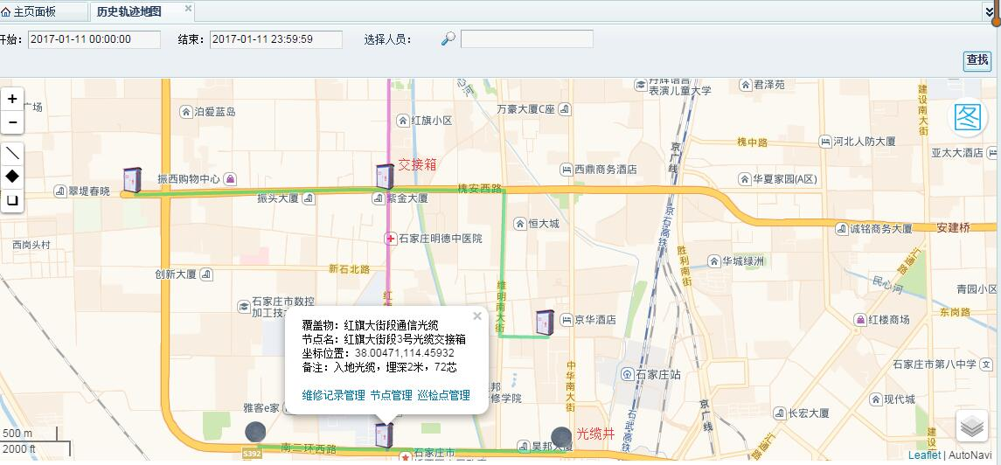

实时定位、轨迹回放系统
3.1实时定位
通过实时在线监控功能，可准确查看到所有巡检人员的具体位置分布，并利用科技手段，做到定位“零”延时，真正意义上的做到了实时定位，遇到光缆信号中断等突发事件时将附近的巡检人员积极有效的调度起来，配合设施分布图可以清楚的知道自己的员工是不是在设施附近巡视，帮助调度室工作人员，来合理的调派人员，最大化的缩短救援时间。
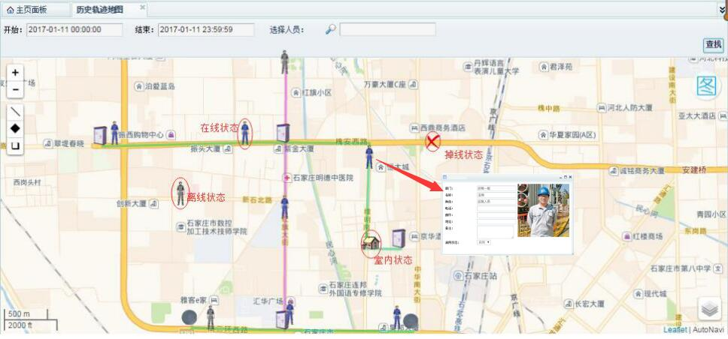
点击人物图标可弹出巡检人员的基本信息：部门、姓名、精度、速度、时间；
“小屋”图标表示人物在建筑物内；
“红色小叉”表示监控过程中巡检人员掉线；
3.2 历史轨迹动态回放
系统自动记录巡检人员运动轨迹信息，管理员可随时查看巡检人员某一天的行动轨迹，对应线路、标石分布图即可清晰的反映出巡检人员当天是否按照供光缆线路、标石分布位置进行巡检。如果线路上出现问题，可直观的反映出问题所在。
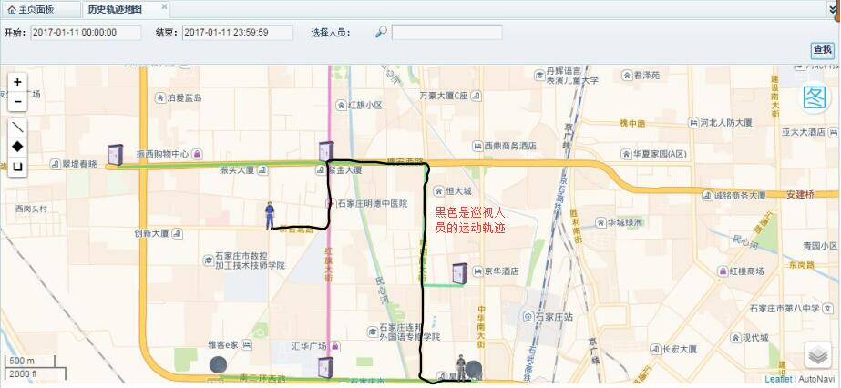
黑色代表轨迹
红色代表光缆线路

自动化巡检任务
4.1制定巡检任务
分周期性任务和临时任务，周期性任务主要对光缆线路、交接箱或光缆井做常规性安全检查，防止第三方施工或者私搞建筑等对光缆线路产生破坏，根据不同的工作需要做不同的排班计划；临时任务主要是针对于突发事件（大风、洪水、地震等）制定临时排班计划，以加强隐患区域的安全检查。
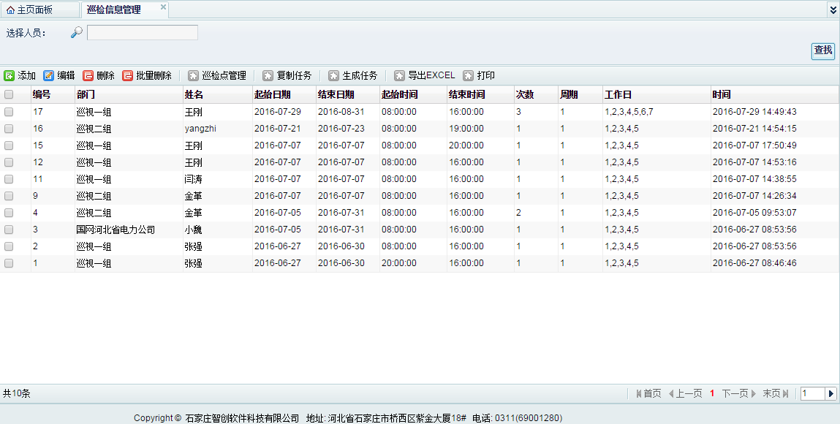
4.2 巡检自动化考核
系统自动统计、分析巡检人员到位信息，并生成明细报表和汇总报表，方便不同的考核管理，为日常管理工作提供可靠依据。同时极大的方便了领导的工作，只需查看报表即可了解巡检人员的工作完成情况。
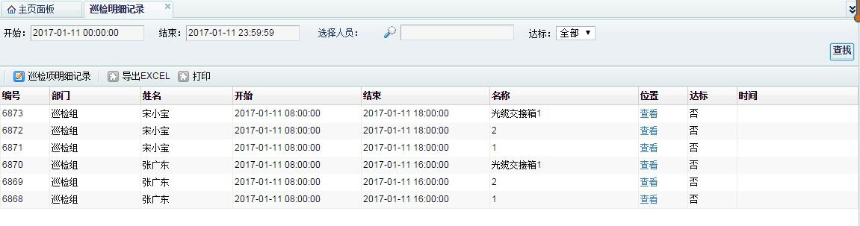
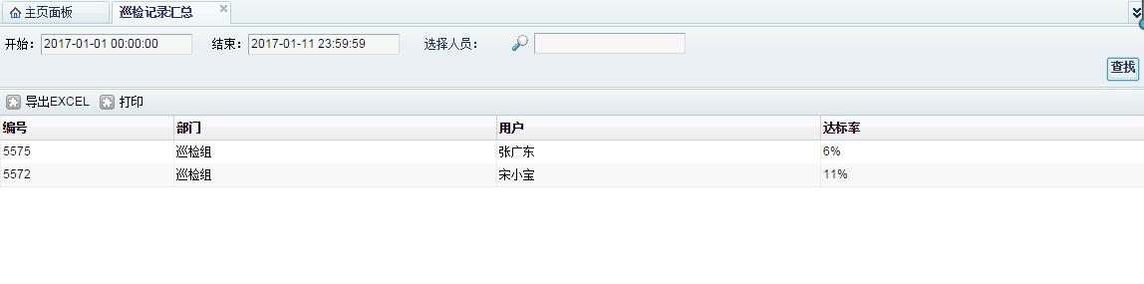
亦可在电子地图上查看巡检人员的到位情况，以及对巡检数据形成柱状图表，可更加清晰的掌握巡检人员的工作状况。
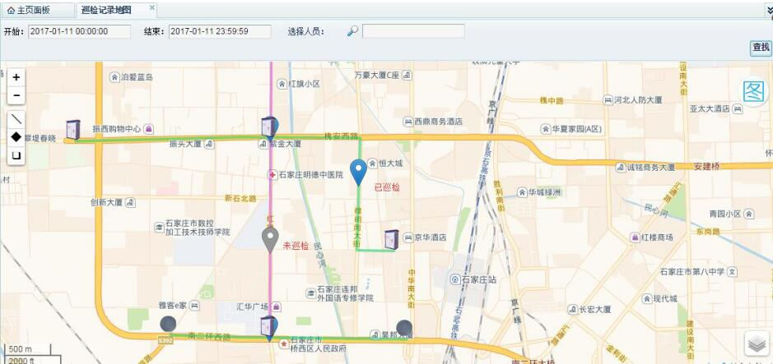
蓝色表示考核到；灰色表示未考核到
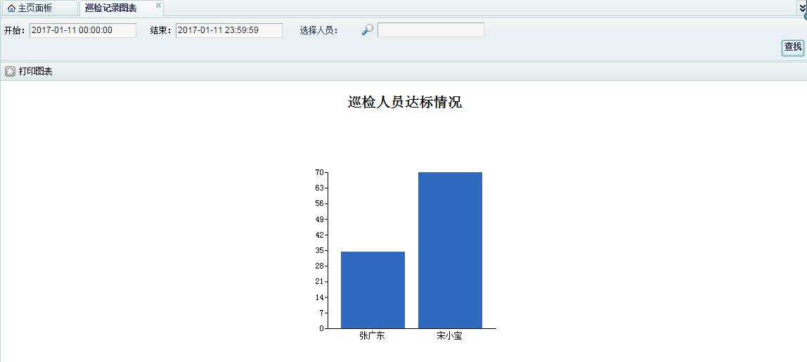

信息采集系统
可根据不同的需求做分类采集，隐患采集。需要绘制线路图、标石分布图可选坐标采集；当巡视人员对光缆线路、标石巡视中发现的隐患或者问题（线路打、标石倾斜等），可做隐患采集，将现场的情况，以文字描述、照片、录像的方式进行记录。（采集的照片上会附有水印，包括人员名称，时间，地点坐标）
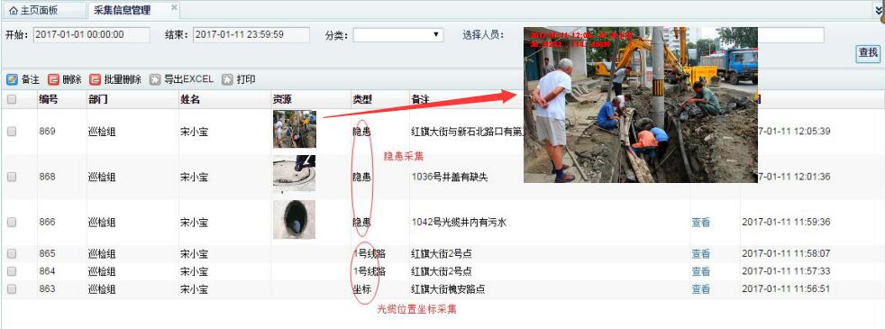
坐标采集
隐患采集

维修工单系统
可对交接箱以及标石等设施制定日常维修保养计划和临时维修计划。
日常维修计划主要针对已有的问题或缺失制定维修任务，可将现场的照片，地方，内容一并指派给维修人员；临时维修任务主要针对于巡检人员现在采集的信息，及时制定维修计划。
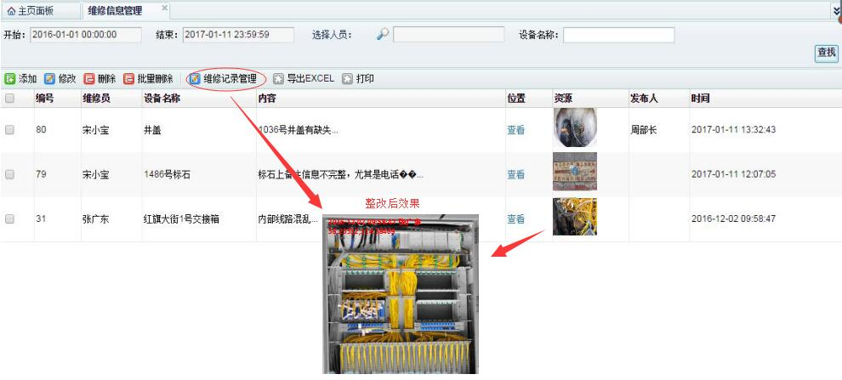

报警联动系统
报警主要分为：一键报警、隐患报警、数据异常报警、超速报警、停留报警。
一键报警：主要为巡检人员提供一个快速的应急方案，当巡检人员巡视过程中遇到危险的时候，可向服务器发送一键报警通知，将人员、位置、时间等信息发送给管理端，给管理端做出应急响应。
隐患报警：巡检人员巡视过程中，发现第三方施工或交接箱损坏、通讯井等设施存在风险隐患，可发送隐患报警给管理端。
异常报警：当巡检中需要写入设施运行参数，比如一交接箱外观是否完好，内部线路是否整齐等，写入数值与系统制定数值有出入的情况时，系统会提示数据异常报警。
超速报警：当巡检人员巡视速度超出系统预设值的情况下，系统会提示超速报警。
停留报警：当巡检人员长时间在同一位置逗留的话，巡检器会自动的往后台发送一条报警信息，包含位置，和报警人。此报警有两层含义，浅面的：当巡检器丢失，可根据位置，找道大概丢失的位置；深层次：当巡检人员遇到危险（昏迷或其他意外）不能主动报警，这时巡检器扔可主动的报警，报告持机人的位置，让巡检员能第一时间得到救助，防止长时间联系不上，发生不测。

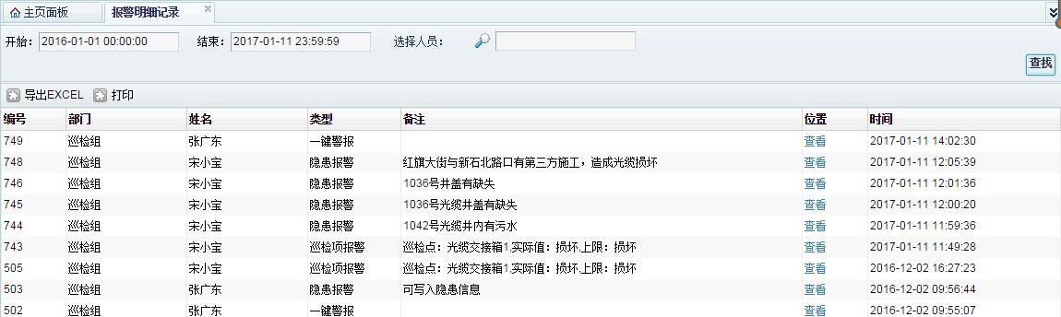

所有的报警都可在电子地图上展现出来，从地图上可直观的看到所有隐患的分布情况，管理者亦可根据一段时间的隐患分布，制定下一周期的巡视任务，对于隐患频发的地点，可加大该区域的巡检力度。

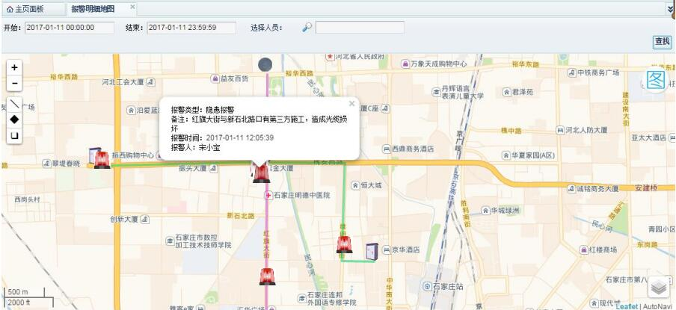

隐患汇总系统
系统可汇总一个时间段内（时间段可任意选择）的巡检人员采集到的所有隐患信息，包括采集人姓名，时间，地点以及需要说明的内容，可使管理人员清楚掌握隐患点的详细信息和具体分布。系统可将所有的隐患都统计出来，并且可直接统计每个隐患的数量及占比，让领导一眼就可知道段时间内都发生过哪些隐患，数量都是多少。
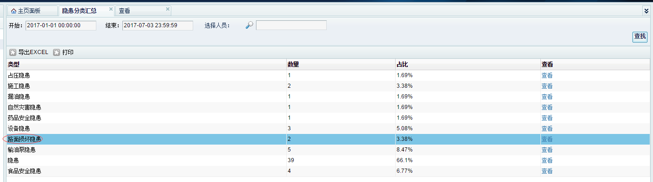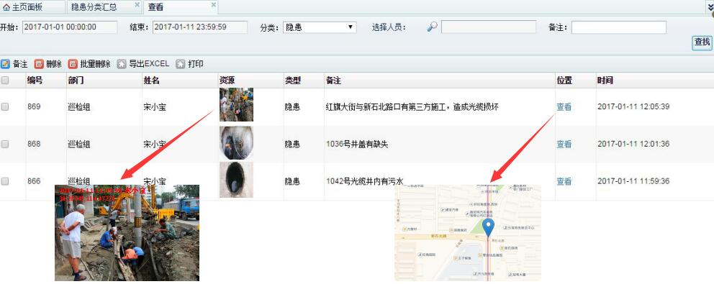
隐患点

下发公告系统
系统可给每个巡检人员下发临时通知，可分部门发也可全体发。
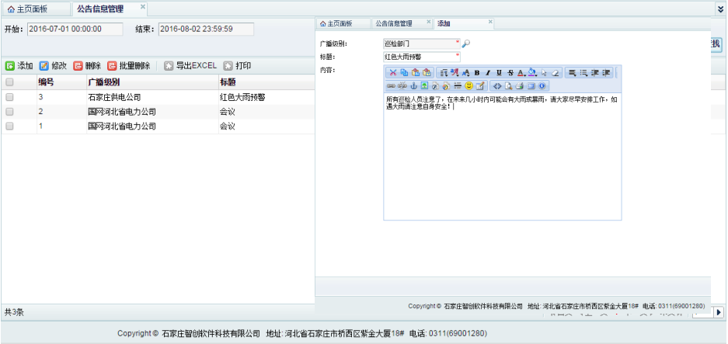

部门考核汇总
一般情况下，考核机制都是相对于个人来说，而往往总领导关注的是大局，需要知道每个组（或部门）的考核情况，这时可通过部门考核汇总，查看各组（或部门）的巡检任务达标率，隐患采集数量，维修数量等。
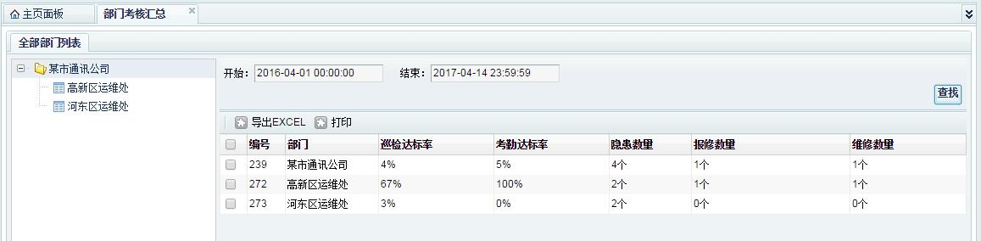

安装部署环境

类别 | 分类 | 描述
软件环境 | 操作系统 | 客户端：Windows XP或以上版本；.Net Framework 2.0；IE 6或以上版本；  服务器端：Linux，UNIX
软件环境 | 数据库软件 | ORACLE 10g或以上
软件环境 | 辅助软件 | wps2012
软件环境 | 开发平台 | Visual Studio 2005
硬件环境 | 客户端 | CPU E5300 2.60GHZ， 内存 1GB，显存：512GB,硬盘 320GB；
硬件环境 | 应用服务器 | IBM System x3650 M2： CPU Xeon E5504 2.0GHZ， 内存4GB以上，硬盘1TB
硬件环境 | 数据库服务器 | IBM System x3650 M2： CPU Xeon E5504 2.0GHZ， 内存4GB以上，硬盘1TB

项目工作计划

序号 | 时间段 | 内 容
 |  | 通过安徽省电力科学院进行安全评测；
 |  | 完成系统设计文档及技术方案制定；
 |  | 完成系统编码工作；
 |  | 系统联调与部署；
 |  | 数据采集录入(试点范围50公里)
 |  | 项目验收；

附录A：需求确认
需求评审报告摘要
需求文档 | 基于GIS的配电通信接入网综合管理研究系统功能需求
需求评审报告
评审结论 | [ ] 工作成果合格，“无需修改”或者“需要轻微修改但不必再审核”。  [ ] 工作成果基本合格，需要作少量的修改，之后通过审核即可。  [ ] 工作成果不合格，需要作比较大的修改，之后必须重新对其评审。
评审意见
评审小组成员

